ĐÁNH GIÁ HIỆN TRẠNG CHẤT LƯỢNG NƯỚC VÀ ĐỀ XUẤT CÁC BIỆN PHÁP KIỂM SOÁT Ô NHIỄM SÔNG SÀI GÒN ĐOẠN CHẢY QUA THÀNH PHỐ THỦ DẦU MỘT
Nguyễn Thanh Tuyền⁽¹⁾, Nguyễn Thị Liên⁽¹⁾
(1) Trường Đại học Thủ Dầu Một
Ngày nhận bài 17/4/2018; Ngày gửi phản biện 20/4/2018; Chấp nhận đăng 16/5/2018
Email: hshtuyen@gmail.com

Tóm tắt
Nghiên cứu đã đánh giá hiện trạng chất lượng nước và đề xuất các biện pháp kiểm soát ô nhiễm sông Sài Gòn đoạn chảy qua thành phố Thủ Dầu Một nhằm cung cấp cơ sở dữ liệu để góp phần hỗ trợ cho các nhà quản lý môi trường tại địa phương có cách nhìn tổng thể và đưa ra các phương án để kiểm soát chất lượng nước trên sông Sài Gòn nói riêng và bảo vệ môi trường nước nói chung. Kết quả cho thấy lượng nước thải đổ vào lưu vực Sông Sài Gòn đoạn chảy qua thành Phố Thủ Dầu Một chủ yếu là nước thải công nghiệp, nông nghiệp và sinh hoạt. Qua 3 đợt quan trắc tại 5 vị trí lấy mẫu thì kết quả cho thấy chỉ số chất lượng nước dao động từ 1,7 đến 87, các thông số pH, COD, BOD, DO, TSS và P-PO₄³⁻ đều không vượt QCVN 08:2008/BTNMT ngoại trừ thông số Coliform tổng số.
Từ khóa: bền vững, chất lượng nước, ô nhiễm, phát triển,sông Sài Gòn, tài nguyên nước
Abstract
EVALUATING WATER QUALITY AND RECOMMENDING MEASURES TO CONTROL THE POLLUTION OF SAI GON RIVER SECTION FLOWING THROUGH THU DAU MOT CITY
Assessing the water quality and suggesting measures to control the pollution issue in the Sai Gon river area running through Thu Dau Mot city in order to support local environment managers who have a general view and select solutions to curb water quality in the Sai Gon river as well as protect the water environment. The outcomes show that the quantity of wastewater flowing into the Saigon River basin running through Thu Dau Mot city is primarily industrial, agricultural and domestic wastewater. After 3 monitoring rounds at 5 sampling sites, the results showed that the Water Quality Index (WQI) range from 1.7 to 87, pH, COD, BOD, DO, TSS and P-PO₄³⁻ does not exceed QCVN 08: 2008 / BTNMT except for total Coliforms.

1. Đặt vấn đề
Theo thống kê của Tổng cục Môi trường (2011), tổng lượng nước khai thác từ sông Sài Gòn cung cấp nước cho tỉnh Bình Dương trong đó có thành phố Thủ Dầu Một là 21.000 m³/ngày.đêm. Tuy nhiên thời gian qua việc khai thác quá mức, không hợp lý nguồn tài nguyên này đã làm chất lượng nước sông Sài Gòn nói chung và sông Sài Gòn đoạn chảy qua Thủ Dầu Một nói riêng ngày càng bị suy thoái. Nước thải chưa được xử lý từ các doanh nghiệp, các hội gia đình ven sông không đạt tiêu chuẩn xả thải ra môi trường thải ra lưu vực ngày càng lớn và mất kiểm soát dẫn đến ô nhiễm với các thành phần chất ô nhiễm đa dạng, tải lượng tăng. Ngoài ra, trên địa bàn nghiên cứu, việc quan trắc chất lượng nước sông với nhiều chỉ tiêu vẫn chưa đạt được hiệu quả như mong muốn, các trạm quan trắc vẫn còn phân bố thưa thớt với tần suất quan trắc chưa cao.
2. Phương pháp nghiên cứu
2.1. Thu thập, thống kê và xử lý các số liệu: Thu thập, thống kê và xử lý các số liệu về điều kiện thủy văn, phát triển kinh tế xã hội của sông Sài Gòn trên địa bàn Thủ Dầu Một qua các năm; cập nhật các đặc trưng nguồn nước thải, các số liệu giám sát các kênh rạch từ các cơ quan nghiên cứu, các sở, ban ngành, huyện thị, các cơ sở sản xuất, kinh doanh, dịch vụ đang hoạt động trên địa bàn thành phố.
2.2. Phân tích và tổng hợp số liệu: Nhập, xử lý các số liệu thu thập được, các số liệu phân tích bằng phần mềm EXCEL, nhập các kết quả thống kê điều tra đã thực hiện ở trên.
2.3. Khảo sát thực địa, lấy mẫu, phân tích mẫu nước: Mẫu nước nước sông được lấy theo phương pháp lấy mẫu nước mặt (TCVN 5996 – 1995). Đo đạc, phân tích các thông số chất lượng nước như: DO, nhiệt độ, BOD₅, COD, N-NH₄, P-PO₄, TSS, độ đục, Tổng Coliform, pH theo phương pháp đo đạc chỉ số chất lượng nước. Các thông số được phân tích tại phòng thí nghiệm khoa Trường Đại học Thủ Dầu Một. Các phương pháp đo và phân tích các thông số chất lượng nước như bảng 1.
Bảng 1. Các phương pháp phân tích các thông số chất lượng nước lưu vực sông nghiên cứu
STT | Thông số |  | Phương pháp phân tích
01 | Đo nhanh tại hiện trường | Nhiệt độ | Đo bằng máy đo
02 | Đo nhanh tại hiện trường | DO | Đo bằng máy đo
03 | Đo nhanh tại hiện trường | EC | Đo bằng máy đo
04 | Đo nhanh tại hiện trường | TSS | Đo bằng máy đo
05 | Đo nhanh tại hiện trường | pH | Đo bằng máy đo
06 | Phân tích trong phòng thí nghiệm | BOD₅ | Ủ ở 20⁰C, đo DO bằng máy đo DO
07 | Phân tích trong phòng thí nghiệm | COD | Trắc quang – phép đo bicromat
08 | Phân tích trong phòng thí nghiệm | N-NH₄⁺ | Trắc quang – phương pháp phenat
09 | Phân tích trong phòng thí nghiệm | P-PO₄³⁻ | Trắc quang, đo màu ở dạng “xanh molypden”
10 | Phân tích trong phòng thí nghiệm | Tổng N | Phân hủy mẫu, khử NO₃⁻ về NO₂⁻ và xác định TN bằng phương pháp trắc quang, tạo phức màu đỏ tím khi phản ứng với sulfanilamide và NED
11 | Phân tích trong phòng thí nghiệm | Tổng P | Phân hủy mẫu, xác định TP bằng phương pháp Trắc quang, đo màu ở dạng “xanh molypden”
12 | Phân tích trong phòng thí nghiệm | Độ đục | Đo bằng máy đo
13 | Phân tích trong phòng thí nghiệm | Coliform | MPN

2.4. Sử dụng bản đồ GIS: GIS (hệ thống thông tin địa lý) là tập hợp phần cứng, phần mềm và các thủ tục để lưu trữ, quản lý, điều khiển, phân tích, mô hình hóa và hiển thị dữ liệu địa lý nhằm giải quyết các vấn đề quản lý và quy hoạch phức tạp. Việc sử dụng GIS vào nghiên cứu đề tài cho phép thực hiện được công việc thu thập và tổng hợp dữ liệu một cách nhanh chóng hơn, hiệu quả hơn. Bản đồ được xây dựng giúp cho quá trình quản lý và đánh giá các biến đổi môi trường nước được trực quan, chính xác và tổng quát hơn. Phần mềm hỗ trợ chủ yếu là Mapinfo 10.5 dùng để xây dựng bản đồ lưu vực và xác định vị trí lấy mẫu trên bản đồ.
2.5. Đánh giá chất lượng nước theo WQI: Trên cơ sở các chỉ số WQI tính được, tiến hành phân loại và đánh giá chất lượng nước theo các thang điểm WQI từ 0 đến 100, sử dụng bảng xác định giá trị WQI tương ứng với mức đánh giá chất lượng nước để so sánh, đánh giá tương ứng với mục đích sử dụng. Áp dụng phương pháp tính theo quyết định 879/QĐ-TCMT ngày 1 tháng 7 năm 2011. Thông số các chất ô nhiễm môi trường nước mặt để tính toán chỉ số chất lượng nước mặt (WQI) gồm: DO, nhiệt độ, BOD₅, COD, N-NH₄, P-PO₄, TSS, độ đục, tổng Coliform, pH.
3. Kết quả và thảo luận
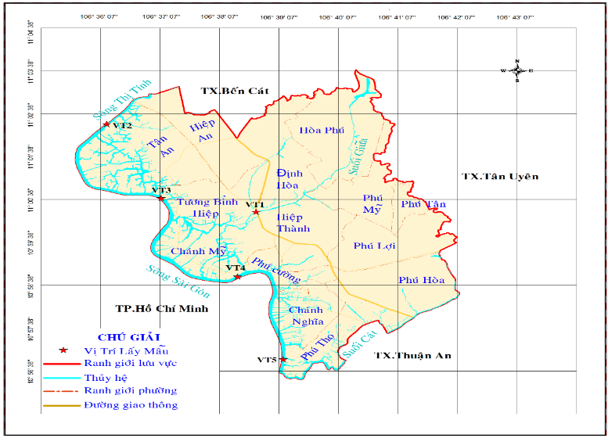
3.1. Kết quả đánh giá hiện trạng chất lượng nước lưu vực sông Sài Gòn đoạn chảy qua thành phố Thủ Dầu Một
Vị trí khảo sát, lấy mẫu nước:
- Vị trí 1 (VT1): Mẫu được lấy tại cầu Suối Giữa, phường Tương Bình Hiệp, TP.Thủ Dầu Một. Vị trí lấy mẫu nằm ngay quốc lộ 13 nên có rất nhiều dân cư sinh sống. Nước thải phát sinh ra chủ yếu là nông nghiệp (phía thượng nguồn), sinh hoạt và tiểu thủ công nghiệp (phía hạ nguồn).
Hình 1. Vị trí lấy mẫu lưu vực sông Sài Gòn đoạn chảy qua Thủ Dầu Một
- Vị trí 2 (VT2): Mẫu được lấy tại ngã 3 sông Sài Gòn - Thị Tính, phường Hiệp An, TP.Thủ Dầu Một. Khu vực lấy mẫu dân cư thưa thớt, có nhiều vườn cây ăn trái và ao nuôi trồng thủy sản nên nước thải phát sinh chủ yếu là từ nông nghiệp.
- Vị trí 3 (VT3): Mẫu được lấy tại ấp 2, phường Tương Bình Hiệp, TP.Thủ Dầu Một cách ngã 3 sông Sài Gòn 5 km về phía thượng lưu. Khu vực lấy mẫu có nhiều dân cư, hộ chăn nuôi và làng nghề thường xuyên xả thải nước thải chưa được xử lý theo các cống, rãnh chảy trực tiếp ra sông Sài Gòn.
- Vị trí 4 (VT4): Mẫu được lấy tại phường Phú Cường, TP.Thủ Dầu Một, gần cần Phú Cường và nhà máy cấp nước Thủ Dầu Một. Nước thải tại đây chủ yếu là nước thải sinh hoạt và dịch vụ.
- Vị trí 5 (VT5): Mẫu được lấy tại cảng Bà Lụa, phường Phú Thọ. Khu vực này tập trung đông đúc dân cư, chợ, trường học và công ty, xí nghiệp do đó nước thải chủ yếu tại khu vực này là nước thải sinh hoạt và công nghiệp.
Bảng 2. Danh sách vị trí lấy mẫu
STT | Danh sách vị trí lấy mẫu | Ký hiệu mẫu | Tọa độ lấy mẫu  (vĩ độ – kinh độ)
01 | Cầu suối Giữa, phường Tương Bình Hiệp | VT1 | 11° 0' 19" - 106° 38' 43"
02 | Ngã 3 sông Sài Gòn - Thị Tính, phường Hiệp An | VT2 | 11° 2' 23" - 106° 36' 13"
03 | Ấp 2, phường Tương Bình Hiệp | VT3 | 11° 0' 39" - 106° 37' 7"
04 | Gần nhà máy cấp nước - phường Phú Cường | VT4 | 10° 58' 48" - 106° 38' 24"
05 | Cảng Bà Lụa, phường Phú Thọ | VT5 | 10° 56' 51" - 106° 39' 9"
Kết quả đo đạc và phân tích chất lượng nước:
Bảng 3. Kết quả phân tích chất lượng nước
Thời gian | Ký hiệu mẫu | BOD₅  (mg/l) | COD  (mg/l) | N-NH₄  (mg/l) | P-PO₄  (mg/l) | Độ đục  (NTU) | TSS  (mg/l)
01/2015 | VT1 | 7,4 | 13,04 | 0,231 | 0,087 | 23,8 | 17,7
01/2015 | VT2 | 4,1 | 12,26 | 0,174 | 0,070 | 25,2 | 25,7
01/2015 | VT3 | 4,4 | 10,66 | 0,172 | 0,065 | 22,2 | 24,7
01/2015 | VT4 | 4,9 | 7,93 | 0,146 | 0,056 | 20,4 | 31,3
01/2015 | VT5 | 4,2 | 11,45 | 0,252 | 0,132 | 21,9 | 32
02/2015 | VT1 | 6 | 11,61 | 0,209 | 0,109 | 22,3 | 17
02/2015 | VT2 | 4,2 | 10,55 | 0,126 | 0,093 | 42,4 | 29,3
02/2015 | VT3 | 4,8 | 12,6 | 0,163 | 0,087 | 32,1 | 19
02/2015 | VT4 | 4,9 | 8,9 | 0,120 | 0,085 | 25,3 | 27,7
02/2015 | VT5 | 4,7 | 13,42 | 0,209 | 0,140 | 15,6 | 21,7
03/2015 | VT1 | 5,9 | 14,7 | 0,177 | 0,105 | 26,8 | 22,7
03/2015 | VT2 | 4,6 | 12,5 | 0,104 | 0,071 | 33,8 | 21,3
03/2015 | VT3 | 4,1 | 14,9 | 0,140 | 0,079 | 20,4 | 21,
03/2015 | VT4 | 5,3 | 9,6 | 0,096 | 0,065 | 26,8 | 16,7
03/2015 | VT5 | 5,1 | 12,5 | 0,195 | 0,119 | 21,1 | 21,3
Bảng 4. Kết quả phân tích chất lượng nước
Thời gian | Ký hiệu mẫu | Coliform  (MPN/100ml) (*) | DO  (mg/l) | pH | T (ºC) | EC (mS/cm) | Tổng N (mg/l) | Tổng P (mg/l)
01/2015 | VT1 | 93 | 6,3 | 7,3 | 27,7 | 77 | 2,285 | 0,402
01/2015 | VT2 | 240 | 2,4 | 6,4 | 29 | 96 | 2,959 | 0,572
01/2015 | VT3 | 930 | 2,6 | 6,2 | 28,5 | 111 | 2,947 | 0,569
01/2015 | VT4 | 1.100 | 3 | 6 | 29,5 | 144 | 2,412 | 0,414
01/2015 | VT5 | 930 | 2,4 | 5,9 | 29,4 | 210 | 2,635 | 0,531
02/2015 | VT1 | 110.000 | 6,1 | 6,6 | 24,8 | 84 | 3,267 | 0,607
02/2015 | VT2 | 46.000 | 3,1 | 6,3 | 25,7 | 115 | 2,971 | 0,593
02/2015 | VT3 | 4300 | 3,3 | 6,5 | 26,7 | 118 | 2,595 | 0,609
02/2015 | VT4 | 2300 | 3,5 | 6,2 | 26,9 | 265 | 2,560 | 0,540
02/2015 | VT5 | 24.000 | 2,7 | 6 | 27,7 | 267 | 2,748 | 0,564
03/2015 | VT1 | 24.000 | 6,3 | 7 | 24,8 | 73 | 2,987 | 0,481
03/2015 | VT2 | 4.300 | 3,3 | 6,1 | 25,7 | 98 | 2,365 | 0,513
03/2015 | VT3 | 9.300 | 3,5 | 6,3 | 26,7 | 109 | 2,148 | 0,600
03/2015 | VT4 | 9.300 | 3,3 | 6,5 | 26,9 | 133 | 2,468 | 0,554
03/2015 | VT5 | 24.000 | 2,7 | 6,3 | 27,7 | 210 | 2,428 | 0,534
(*) Được gửi mẫu phân tích tại Công ty Cổ phần Dịch vụ Khoa học Công nghệ Sắc Ký Hải Đăng.
Kết quả diễn biến chất lượng nước:
Nhìn chung pH tại các vị trí quan trắc trên lưu vực sông Sài Gòn đoạn chảy qua TP.Thủ Dầu Một dao động không đáng kể trong các đợt quan trắc. Kết quả đo pH của 5 vị trí trên lưu vực sông đợt 1 tháng 01 năm 2015 từ 5,9 đến 7,3, đợt 2 tháng 02 năm 2015 từ 6 đến 6,6 và đợt 3 tháng 03 năm 2015 giao động từ 6,1 đến 7. Hầu hết các vị trí quan trắc đều đạt QCVN 08:2008/BTNMT (cột A2). Vị trí có pH cao nhất là VT1 tại cầu Suối Giữa. Tuy nhiên các giá trị pH tại các vị trí đo còn tương đối thấp, một phần là do phèn hóa từ khu vực huyện Củ Chi và thị xã Bến Cát đổ vào lưu vực sông làm cho giá trị pH của sông không cao. Hàm lượng DO thấp cho thấy nước mặt sông Sài Gòn có dấu hiệu thay đổi theo chiều hướng xấu, lâu dài sẽ ảnh hưởng đến hệ sinh thái sông và làm giảm khả năng tự làm sạch của sông Sài Gòn.
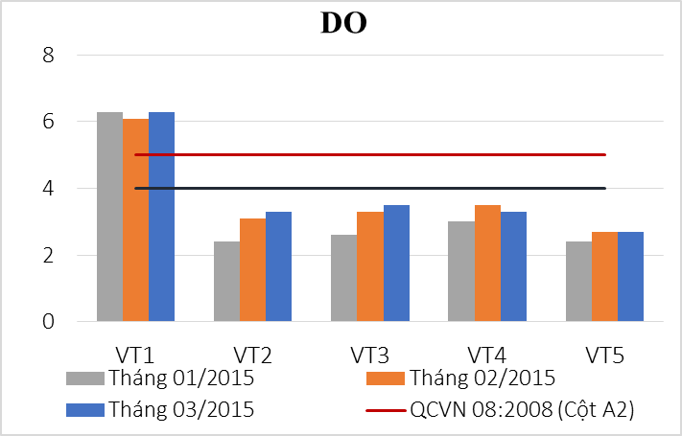
Biểu đồ 1. Diễn biến pH Biểu đồ 2. Diễn biến DO
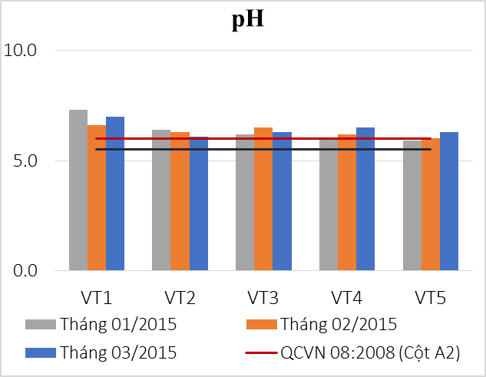

Giá trị BOD₅ đo được tại 5 vị trí trong 3 đợt quan trắc đa số đều không vượt QCVN08:2008/BTNMT (cột A2). Giá trị chênh lệch giữa các vị trí tại các lần quan trắc là không lớn, giao động từ 4,1 mg/l đến 7,4 mg/l. Giá trị COD đo được tại các vị trí quan trắc đều không vượt QCVN 08:2008/BTNMT (cột A2), kết quả giao động từ 7,93 mg/l đến 14,9 mg/l.
Biểu đồ 3. Diễn biến BOD5 Biểu đồ 4. Diễn biến COD
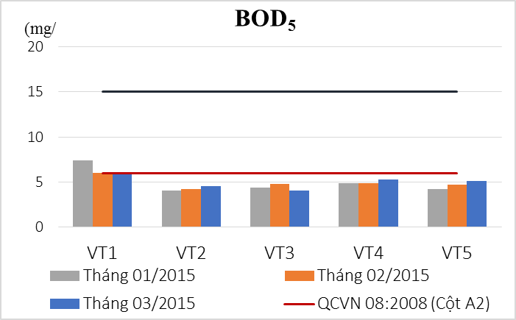
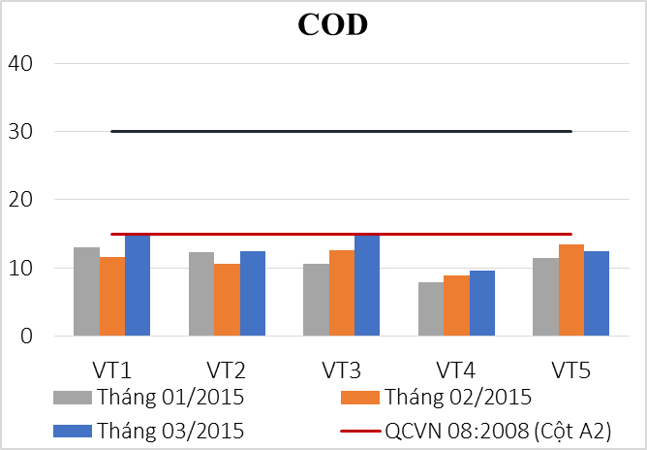

Biểu đồ 5. Diễn biến TSS Biểu đồ 6. Diễn biến N-NH₄⁺
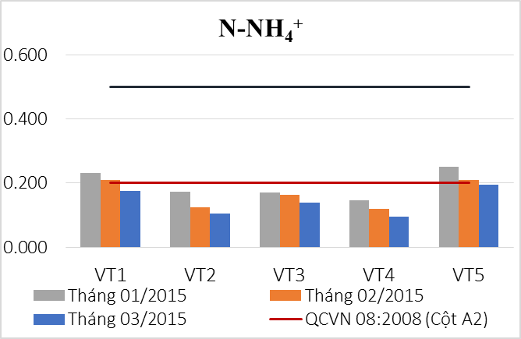

Qua 3 đợt quan trắc tại 5 vị trí cho thấy 3/5 vị trí có hàm lượng Amoni (N-NH₄⁺) đạt QCVN 08:2008/BTNMT (cột A2) giao động từ 0,096 mg/l đến 0,195 mg/l và 2/3 vị trí vượt QCVN 08:2008/BTNMT (cột A2) nhưng chưa vượt QCVN 08:2008/BTNMT (cột B1) giao động từ 0,209 mg/l đến 0,252 mg/l. Hai vị trí vượt qui chuẩn là do nằm gần khu dân cư, chợ nên hàm lượng trong nước thải cao hơn những khu vực khác, từ đó làm tăng hàm lượng Amoni của nước sông. Tất cả các vị trí quan trắc đều có hàm lượng P-PO₄³⁻ không vượt QCVN 08:2008/BTNMT (cột A2).
Biểu đồ 7. Diễn biến P-PO₄³⁻ Biểu đồ 8. Diễn biến Coliform
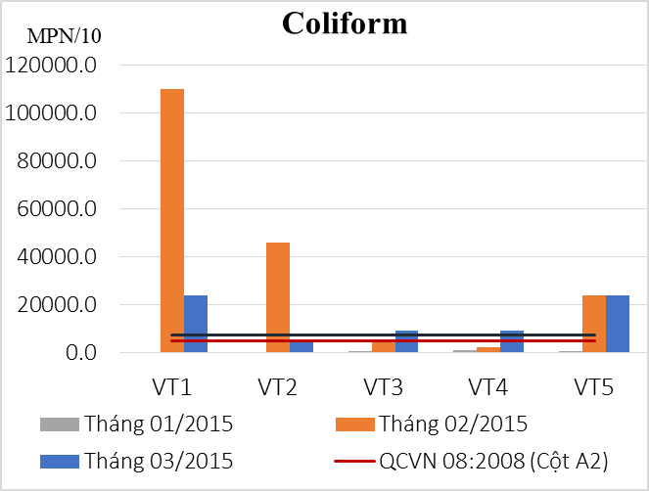

Qua kết quả 3 đợt quan trắc cho thấy, hàm lượng Coliform trên hệ thống lưu vực sông Sài Gòn đoạn chảy qua TP.Thủ Dầu Một là rất cao và có sự chênh lệch rất lớn giữa các lần quan trắc, giao động từ 93 MPN/100ml – 1,1 ×105 MPN/100ml, đa số các vị trí quan trắc tại 2 đợt quan trắc vào tháng 02 và 03 năm 2015 đều vượt QCVN 08:2008/BTNMT (cột B1), có vị trí vượt gấp 14 lần. Theo kết quả quan trắc qua các tháng cho thấy, chất lượng nước mặt lưu vực sông Sài Gòn đoạn chảy qua TP. Thủ Dầu Một vẫn còn khá tốt, Hầu hết các thông số chất lượng nước còn nằm ở mức cho phép chưa vượt QCVN 08:2008/BTNMT (cột A2). Tuy nhiên, có dấu hiệu ô nhiễm nặng Coliform tại đa số các vị trí quan trắc trong tháng 02 và tháng 03 năm 2015. Ngoài ra, lưu vực sông còn có dấu hiệu bị phèn chua từ các khu vực thượng nguồn đổ vào làm cho pH trong sông không cao, một số vị trí có dấu hiệu ô nhiễm hữu cơ nhẹ và có hiện tượng phú dưỡng.
3.2. Kết quả tính toán chất lượng nước (WQI) tại các điểm quan trắc
Bảng 6. Kết quả tính toán chỉ số chất lượng nước
Thời gian | Ký hiệu mẫu | WQI tổng số | Mức đánh giá chất lượng nước | Thang màu WQI
01/2015 | VT1 | 88 | Sử dụng cho mục đích cấp nước sinh hoạt nhưng cần các biện pháp xử lý phù hợp | Xanh lá cây
01/2015 | VT2 | 84 | Sử dụng cho mục đích cấp nước sinh hoạt nhưng cần các biện pháp xử lý phù hợp | Xanh lá cây
01/2015 | VT3 | 87 | Sử dụng cho mục đích cấp nước sinh hoạt nhưng cần các biện pháp xử lý phù hợp | Xanh lá cây
01/2015 | VT4 | 85 | Sử dụng cho mục đích cấp nước sinh hoạt nhưng cần các biện pháp xử lý phù hợp | Xanh lá cây
01/2015 | VT5 | 74 | Sử dụng cho mục đích tưới tiêu và các mục đích tương đương khác | Vàng
02/2015 | VT1 | 19 | Nước ô nhiễm nặng, cần các biện pháp xử lý trong tương lai | Đỏ
02/2015 | VT2 | 17 | Nước ô nhiễm nặng, cần các biện pháp xử lý trong tương lai | Đỏ
02/2015 | VT3 | 79 | Sử dụng cho mục đích cấp nước sinh hoạt nhưng cần các biện pháp xử lý phù hợp | Xanh lá cây
02/2015 | VT4 | 85 | Sử dụng cho mục đích cấp nước sinh hoạt nhưng cần các biện pháp xử lý phù hợp | Xanh lá cây
02/2015 | VT5 | 19 | Nước ô nhiễm nặng, cần các biện pháp xử lý trong tương lai | Đỏ
03/2015 | VT1 | 18 | Nước ô nhiễm nặng, cần các biện pháp xử lý trong tương lai | Đỏ
03/2015 | VT2 | 79 | Sử dụng cho mục đích cấp nước sinh hoạt nhưng cần các biện pháp xử lý phù hợp | Xanh lá cây
03/2015 | VT3 | 61 | Sử dụng cho mục đích tưới tiêu và các mục đích tương đương khác | Vàng
03/2015 | VT4 | 60 | Sử dụng cho mục đích tưới tiêu và các mục đích tương đương khác | Vàng
03/2015 | VT5 | 19 | Nước ô nhiễm nặng, cần các biện pháp xử lý trong tương lai | Đỏ
3.3. Kết quả hiện trạng chất lượng nước
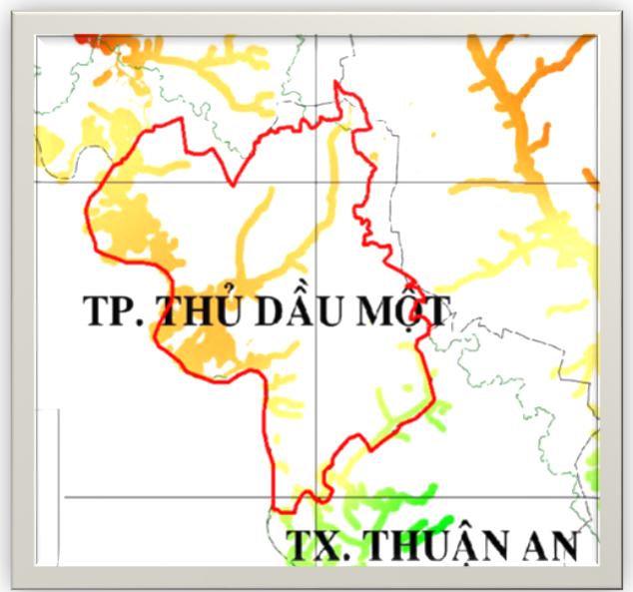
Dựa vào hình mô phỏng ta có thể thấy chất lượng nước lưu vực sông Sài Gòn đoạn chảy qua Thủ Dầu Một đang bị ô nhiễm tương ứng với mục đích sử dụng là giao thông thủy đến sử dụng cho mục đích tưới tiêu.

Hình 2. Mô phỏng chất lượng nước

Kết quả tính toán WQI đối với nước mặt lưu vực sông Sài Gòn đoạn chảy qua Thủ Dầu Một trong 3 đợt quan trắc cho thấy chỉ số WQI giao động từ 17 đến 87. Do ảnh hưởng của thông số Coliform nên chất lượng nước ở VT1, VT2 và VT5 đều bị ô nhiễm Coliform nặng cần có các biện pháp xử lý trong tương lai. Hai vị trí VT3 và VT4 có chất lượng nước tương đối tốt qua 3 đợt quan trắc, nước tại 2 vị trí này sử dụng cho mục đích cấp nước sinh hoạt nhưng cần các biện pháp xử lý phù hợp. So sánh với các năm trước cho thấy chất lượng nước sông Sài Gòn nói chung đang có dấu hiệu suy giảm và bắt đầu ô nhiễm nhẹ, vì vậy cần có các biện pháp kiểm soát và xử lý ô nhiễm kịp thời. Từ quá trình khảo sát và nghiên cứu cho thấy rằng việc kiểm soát sự ô nhiễm sông Sài Gòn nói chung và Sông Sài Gòn đoạn chảy qua Thủ Dầu Một nói riêng là hết sức quan trọng. Cần có các biện pháp quản lý hành chính nhằm nâng cao nhận thức của người dân, biện pháp nâng cao hiệu quả quản lý kỹ thuật – công nghệ nhằm xây dựng đánh giá các thành phần gây tác động đến môi trường, khuyến khích sự ủng hộ và hợp tác của doanh nghiệp và người dân về bảo vệ môi trường sông Sài Gòn.

TÀI LIỆU THAM KHẢO
- Lâm Minh Triết và cộng sự (2013). Điều tra, đánh giá hiện trạng các nguồn thải trên địa bàn tỉnh Bình Dương thải vào lưu vực hệ thống sông Đồng Nai và đề xuất các biện pháp quản lý. Viện Nước TP.HCM.
- Cục thống kê tỉnh Bình Dương (2013). Niêm giám thống kê tỉnh Bình Dương 2013
- Ngô Thị Hồng Yến (2012). Xây dựng bản đồ phân vùng chất lượng nước mặt theo phương pháp WQI áp dụng cho sông Sài Gòn. Trường Đại học Kỹ Thuật Công Nghệ TP.HCM.
- Nguyễn Phạm Huyền Linh, Bùi Tá Long (2014. Xây dựng bản đồ phân vùng chất lượng nước mặt - trường hợp tỉnh Bình Dương. Viện Môi trường và Tài nguyên (Đại học Quốc gia TP.HCM).
- Phùng Chí Sỹ và cộng sự (2012). Đánh giá khả năng chịu tải của các dòng sông trên địa bàn tỉnh Bình Dương để phục vụ cấp phép xả thải. Sở Khoa học và Công nghệ tỉnh Bình Dương.
- Vũ Ngọc Thủy Tiên (2008). Mô phỏng chất lượng nước sông Sài Gòn theo những kịch bản Kinh tế - Xã hội khác nhau. Trường Đại học Bách Khoa (Đại học Quốc gia TP.HCM).
- A. Bordalo, W.Nilsumranchit, K. Chalermwat (2011). Water quality and uses of the Bangpakong river (Eastern Thailand).
- N.C. Ferreira, C. Bonetti (2008). Hydrological and Water Quality Indices as management tools in marine shrimpculture. W.Q. Seiffert.
- K. Veerabhadram, Mapping of Water Quality Index (WQI) using Geographical Information System (GIS) as Decision Supporting System Tool, Department of Environmental Studies, College of Engineering GITAM, Visakhapatnam-530 045, India.

